Twin Royal Leamington Spa — scuola estiva nel Regno Unito

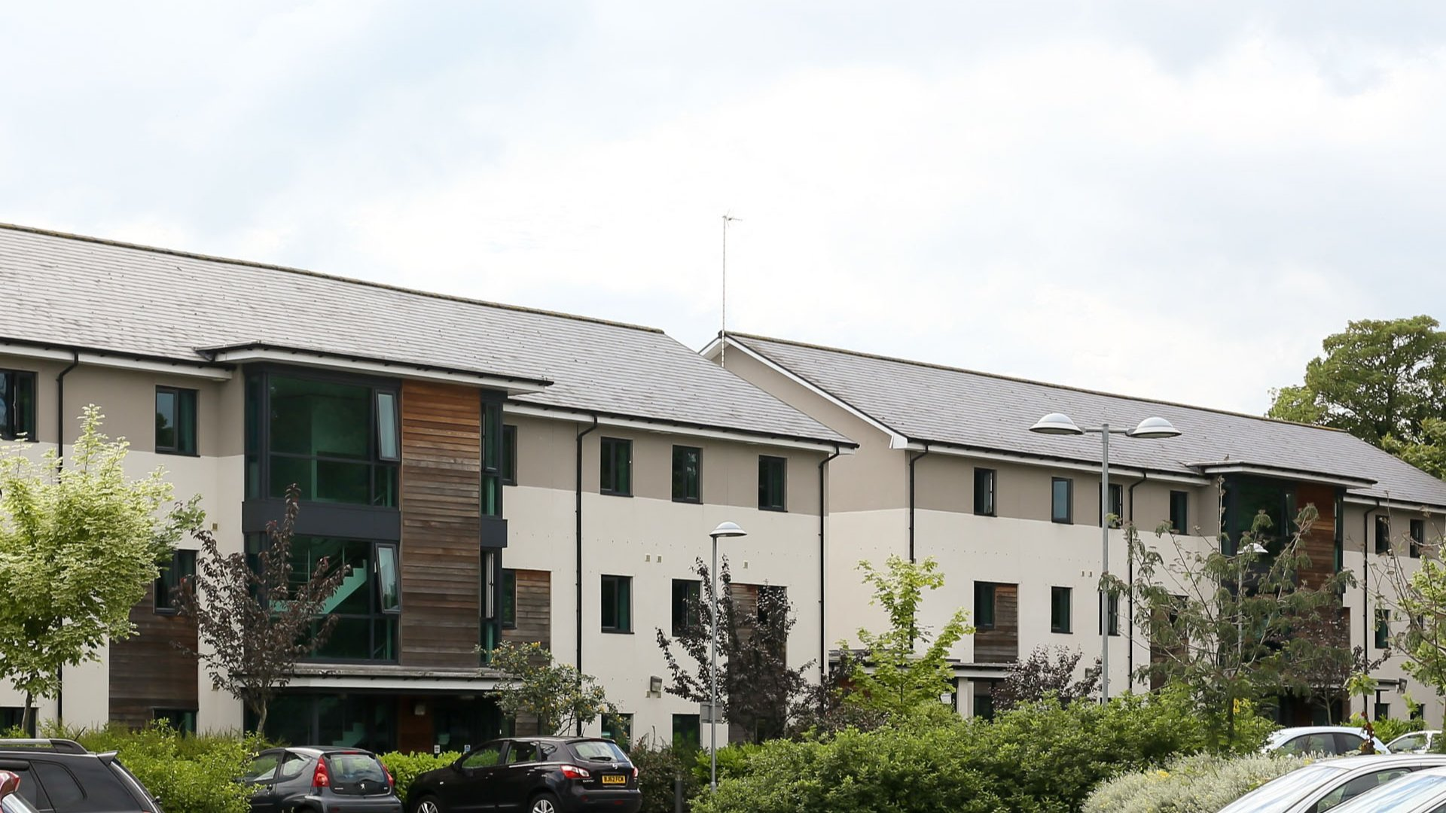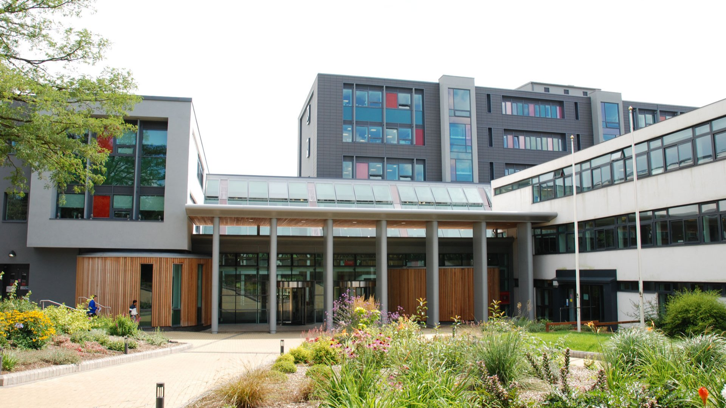

Warwick New Road, Leamington Spa, UK, from 10 to 17 age

Course intensity | 15
Accommodation | Campo
Room type | Single
Bathroom facilities | In suite
Meals | Colazione, pranzo e cena
Excursions per week | 3
Weekday excursions | 2
Full day excursions | 1

Description

Why choose this program

Infrastructure

Sport infrastructure

Hobbies and clubs

What else included in the program price

Recommended arrival city

Лондон

Sample timetable
 | Morning | Afternoon | Evening
Day 1 | Meet & Greet / Tour di orientamento | Giochi sociali | Serata di benvenuto
Day 2 | Test / lezioni | Tour a piedi a Leamington Spa | Costruire la concorrenza
Day 3 | Lezioni di inglese | Escursione di mezza giornata al Castello di Warwick (con ingresso) | Quiz
Day 4 | Lezioni di inglese | Torneo sportivo | Personale vs studenti
Day 5 | Escursione di un'intera giornata a Oxford | Tour a piedi a Oxford | Serata Film
Day 6 | Lezioni di inglese | Laboratorio di arti e mestieri: gioielleria / Conversation Club | Concorso fotografico
Day 7 | Lezioni di inglese | Badminton / Tennis / Calcio / Drama Club / Conversation Club | Karaoke

For booking please go to www.travelclass.org

